中２数学　チェックテスト　一次関数⑥

　／10

**名前 (　　　　　　　　　　　　)**

１．次の直線をそれぞれ図に書き入れなさい。

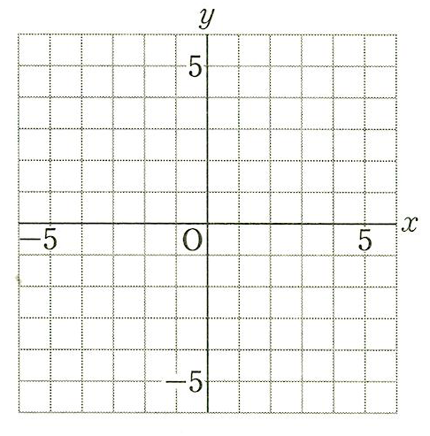

① 

　　② 

③ 

④ 　(－1≦＜4)

２．一次関数について、の変域が1≦≦5のとき、の変域は8≦≦となる。このとき、，の値を求めなさい。

(，)＝(　　　，　　　)

３．2点A(1，3)、B(5，2)がある。が線分AB(両端をふくむ)と共有点をもつとき、の値の範囲を求めなさい。



４．次の一次関数の式を求めなさい。

① の値が4増加するとき、の値は3減少　　　② 2点(－1，5)、(2，－1)を通る直線

　し、直線と軸上で交わる直線

＝

＝

③ 点(－3，4)を通り、軸に平行な直線　　　　　④ 直線に平行で、直線と

軸上で交わる直線

＝

＝

